АНАЛИЗ НА АКУСТИЧНАТА ОБСТАНОВКА
В ГРАД ДОБРИЧ ЗА 2012 ГОДИНА

Цел:

Идентифициране на шумовото натоварване по зони в гр.Добрич, на базата на което да се изготви програма за намаляване нивото на шума до нивата, определени от действащите нормативни документи.

Основа за действие:

Град Добрич е включен в Националната система за контрол, ограничаване и понижаване на градския шум още през 1972 г. Всяка година в периода от 01.06. до 30. 09. се изработват шумови характеристики на пунктове за мониторинг, а резултатите се предоставят на МЗ, НЦОЗА и Общинска администрация.
Контролните пунктове са определени според изискванията на МЗ, а именно: 50% - на натоварени с моторни превозни средства главни и събирателни улици, 20% - в близост до промишлени източници на шум, 30% - във вътрешни квартали и жилищни зони с подлежащи на защита от шумовото въздействие.
измерването се осъществи, като се използва само инструменталния метод на пробонабиране, осъвместен с определяне на интензивността на автомобилния поток. За целта е използвана калибрирана апаратура-шумомер интегриращ и звуков калибратор на фирма ВdК Дания.

Източници на шумово натоварване:

Извършваният ежегоден мониторинг показва, че основните източници на шум в гр. Добрич са транспортът и вече утихващите строителни дейности на територията на града.

Резултати от пробонабирането в пунктовете:

Пробонабирането през изтеклата 2012г. се извърши през втората половина на месец септември. В мониторирането взеха участие служители от отдели “ЛИ” и “КНОС”, д-я “ЗК” и д-я „ПБПЗ” в РЗИ-Добрич. Измерванията в КП са проведени в два последователни дни, с последващо усредняване. Нивата на шум са проследени в дневна динамика в часовете “пик” на транспортния трафик – сутрин, обед, вечер по определените контролни пунктове, съгласно методиката за прилагане на Наредба № 6 от 26. юни 2006г. (таблица № 1)
Успоредно с акустичните измервания е отчетена интензивността и структурата на транспортните потоци, видът на пътната настилка, степен на застроеност и озеленяване.

Таблица 1

№ | пункт за мониторинг – адрес | 2012 год. | ПДН
№ | пункт за мониторинг – адрес | L eq. | dB/A
1. | бул. "Добруджа" – мини бензиностанция | 65,8 | 60
2. | ул."Калиакра" на кръстовището с бул. „Добруджа” | 68,6 | 60
3. | бул. "25-ти септември" – “Нов дом” | 65,9 | 60
4. | ул."Гоце Делчев" | 62,5 | 60
5. | Пл. “Вица Попова” | 64 | 60
6. | Бул. “3-ти март”-Стара къща | 66 | 60
7. | ул."Ан. Стоянов"-мелница “Савимекс” | 63,9 | 70
8. | ул."Генерал Тодор Кантарджиев"-“Родопа” | 61,3 | 70
9. | бул."Трети март”-“Фарин” | 63,8 | 70
10. | жк."Добротица”-гъша кланица | 58,9 | 70
11. | ул.”Панайот Хитов”-МБАЛ | 58,8 | 45
12. | Градски парк “Свети Георги” до МГ | 50,7 | 45
13. | Хуманитарна гимназия | 57,7 | 45
14. | ЖК "Добротица"-ЦДГ №7 | 54,9 | 45
15. | ОУ “Панайот Волов” | 65,4 | 45

В контролните пунктове, групирани по зони са регистрирани следните шумови нива:

- Върху територии подложени на въздействието на интензивен автомобилен трафик – 6 пункта:

таблица 2
 | пункт | адрес | ПДН в dB/А | Измерени еквивалентни шумови нива  в dB/А
1. | КП № 1 | бул.”Добруджа” | 60 | 65,8
2. | КП № 2 | ул.”Калиакра” на кръстовището с бул. „Добруджа” | 60 | 68,6
3. | КП № 3 | бул.”25-ти септември” - Нов дом | 60 | 65,9
4. | КП № 4 | Ул. “Гоце Делчев”-Савимекс | 60 | 62,5
5. | КП № 5 | пл. “Вица Попова” | 60 | 64
6. | КП № 6 | бул. “3-ти март”-Стара къща | 60 | 66

Измерените еквивалентни шумови нива в пунктовете са над пределно допустимите норми с от два до осем db/А, но в сравнение с предходната 2011г. са по-ниски с от един до два db/А.
Характеристиките на пунктовете сочат, че състоянието на асфалтовото покритие е доста незадоволително, а по отношение на озеленяването – преобладаващите видове са дървета и на места храстова растителност.

фигура 1

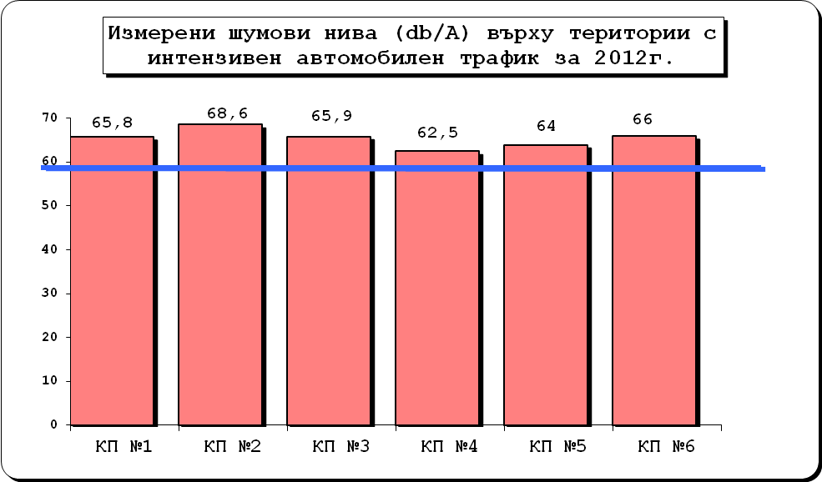

Прави впечатление, че средно часовата интензивност на автомобилното движение за пункт № 6 e с доста сериозни показатели-1933 (МПС/час), за разлика от пункт № 2, където е отчетена средно часова интензивност на трафика 989 (МПС/час), а измерените шумови нива са 68,6 dВ/А, което е с почти 3 dВ/А повече от измерените еквивалентни шумови нива за пункт № 6 - 66 dВ/А. При пределно допустима норма от 60dВ/А се наблюдава значително превишаване на шумовите нива в пунктовете от тази група.

фигура 2

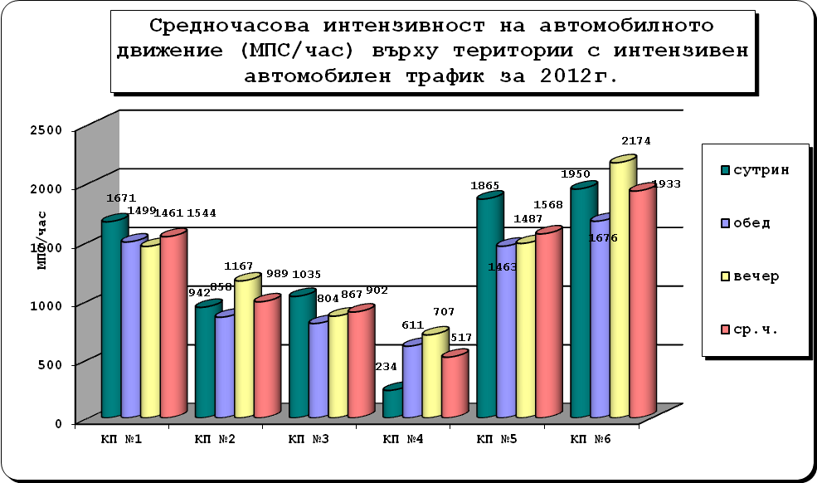

В Контролен пункт №1 (фиг.3) акустичната обстановка е усложнена. Наблюдава се леко понижаване на шумовите нива – ако за настоящата 2012 година са измерени 65,8 db/А, то за предходната са били 67 db/А. Характеристиките на пункта сочат, че състоянието на пътното покритие е задоволително, озеленяването е предимно от единични дървета, движението е двупосочно, застрояването е двустранно, а средно – часовата интензивност на автомобилния поток е 1544 МПС/час, когато за 2011г. интензитета е бил 526 МПС/час, което е три пъти по - слабо.

фигура 3

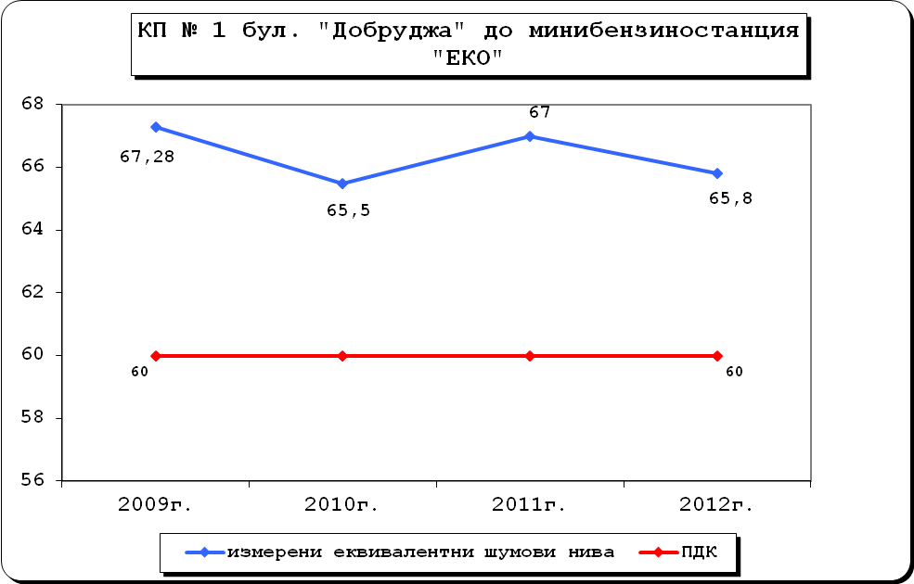

Контролен пункт № 2 е на улица “Калиакра” на кръстовището с бул. „Добруджа”, която е друга основна артерия, свързваща централните градски части със Северна индустриална зона. Наклонът на пътя е висок, асфалтовото покритие е задоволително, застрояването е двустранно-нискоетажно, озеленяването е представено от единични дървета, движението е двупосочно, а интензивността на автомобилния транспорт може да се определи като средна – 989 МПС/час, което е приблизително три пъти повече от предходната 2011г., когато отчетения трафик е бил - 238 МПС/час. (фигура 2).
Отчетените нива за последните 4 години сочат вариране на шумовите стойности с 1-2 db/А.

фигура 4

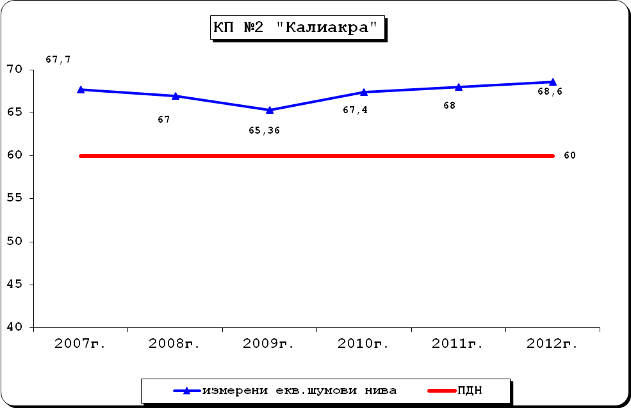

Контролен пункт № 3 се намира на улица със среден интензитет на автомобилното движение – 902 моторни превозни средства в час, движението е двупосочно, състоянието на пътното покритие е сравнително задоволително към добро, застрояването в района е смесено – наблюдава се и ниско и високо строителство, а озеленяването е от единични дървета и храсти. Регистрирано е значително зашумяване 65,9 db/А, като за предходната 2011г. интензивността е 267 МПС/час, а отчетената зашуменост е 67,0 db/А.

фигура 5
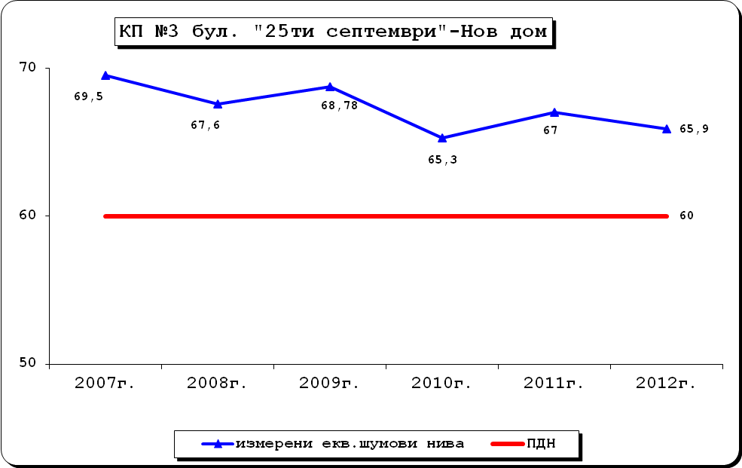

Контролен пункт № 4 е ситуиран в непосредствена близост до Автогара – Добрич и промишлено предприятие „Савимекс”-за производство на хляб и хлебни изделия. Уличното платно не е в много добро състояние, застрояването е ниско етажно, озеленяване почти липсва – дървесни видове, движението е двупосочно, а средно часовото автомобилно движение е 517 моторни превозни средства в час, което е с близо 30 % повече от предходната 2011г, когато то е било 203 моторни превозни средства в час. От (фигура 6) се вижда, че за шестгодишен период от време, отклоненията от пределно допустимите стойности в повишените шумови нива са минимални, в сравнение с другите пунктове от тази контролна група.

фигура 6

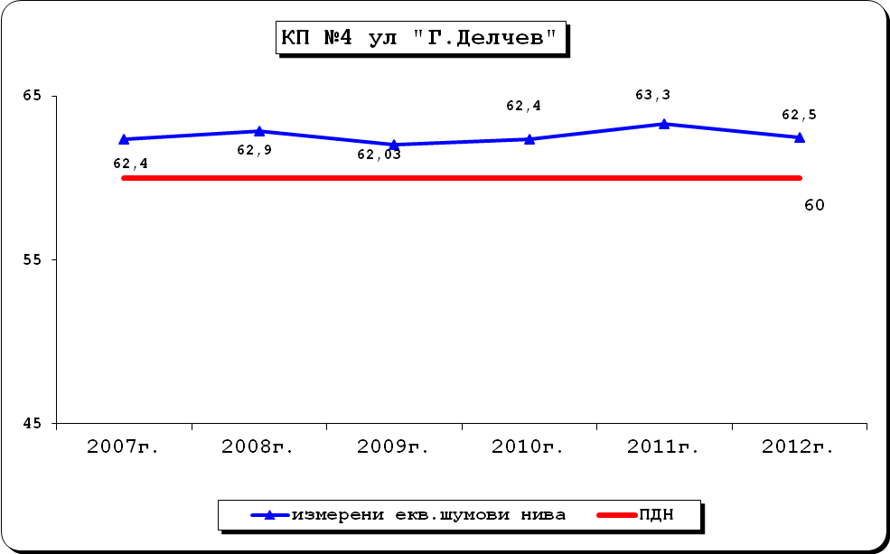

КП № 5 е разположен в близост до бензиностанция “Шел”. Пътната настилка е асфалтова и е в задоволително състояние, застрояването е двустранно, нискоетажно. Движението е двустранно, двуредово, а интензивността на транспортните потоци тук е доста висока - 1568 МПС/час. Озеленяването е оскъдно и е представено предимно от ниски храстови видове. Въпреки завишената транспортна интензивност, отчетените стойности на шумовите нива са 64 db/А, в сравнение с предходната 2011г., когато измерените шумови нива са били 66,8 db/А. Прави впечатление, че през всичките години от проследявания период (фигура 7) се констатира превишаване на ПДН с от 4 до 6 db/ А.

фигура 7

КП № 6 е ситуиран по бул. „Трети март”, в района на Математическа гимназия „Иван Вазов”. Състоянието на асфалтовата настилка е добро. Застрояването е двустранно-многоетажно. Озеленяването е представено предимно от храстови и дървесни видове. Движението е двупосочно, като отчетената средночасова интензивност на автомобилния поток през периода на пробонабиране е 1933 МПС/час, което е с близо 2,5 пъти повече от регистрираната интензивност предходната година, когато тя е била - 753 МПС/час. От фигура 8 се вижда, че в КП №6 е налице трайно шумово замърсяване.

фигура 8

- Върху територии с промишлени източници на шум – 4 пункта:
таблица 3
 | пункт | адрес | ПДН в dB/А | Измерени екв. шумови нива  в dB/А
1. | КП № 7 | ул.”Ан. Стоянов” | 70 | 63,9
2. | КП № 8 | ул.”Генерал  Тодор Кантарджиев” | 70 | 61,3
3. | КП № 9 | ул.”Поп Богомил” | 70 | 63,8
4. | КП № 10 | ЖК “Добротица” | 70 | 58,9

В нито един КП от тази група не са измерени шумови нива над ПДН която е 70 dB/А (фигура 9). Констатираният акустичен комфорт в пунктовете от тази група се дължи най – вече на средната интензивност на автомобилното движение и липсата на сериозни локални източници на шум - като строителство, промишленост и др.

фигура 9

фигура 10

Пунктовете от тази група са разположени в трите обособени промишлени зони на град Добрич. Както се вижда от фигура 10, интензитета на автомобилния трафик в два от пунктовете - № 7 и № 10, не е никак ниска, а отчетените шумови стойности през контролирания период са с 7 dB/А по ниски от пределно допустимите норми.

КП № 7 е разположен в близост до мелница “Савимекс”. Асфалтовото покритие е в задоволително състояние, застрояването е двустранно, нискоетажно, озеленяването е представено предимно от дървесни видове, а интензивността на транспортните потоци тук е средна - 556 МПС/час. От наблюдението (фигура 11) се констатира, че измерените шумови нива са 63,9 dВ/ А, което е доста под ПДН.

фигура 11

КП № 8 е ситуиран в индустриалната зона, в близост до бивш месокомбинат “Родопа”. Асфалтовото покритие е в лошо състояние, застрояването е двустранно, нискоетажно, а озеленяването почти липсва – единични дървесни видове. Интензивността на автомобилния поток е ниска, което неминуемо води до една по добра акустична обстановка. Регистрираните шумови нива (фигура 12) са с близо 9 dB/A под ПДН.

фигура 12

КП № 9 е ситуиран в началото на западна индустриална зона. Асфалтовата настилка е в задоволително състояние, застрояването е двустранно, нискоетажно, а движението е двупосочно. озеленяването около пункта почти липсва и е представено предимно от храсти по разделителната ивица. Интензивността на автомобилния поток е от средна към висока - 805 МПС/час. Регистрираните шумови нива са 63,08dB/A (фигура 13),което е с 6,92 dB/A под ПДН.

фигура 13

КП № 10 е последният пункт от тази група и е ситуиран в жк “Добротица” до „Гъша кланница”, или така наречената западна индустриална зона. Асфалтовото покритие е в лошо състояние, застрояването е двустранно, нискоетажно, движението е двупосочно, а озеленяването около пункта е добро, предимно от храсти и дървета. Интензивността на автомобилния поток е ниска - 40 МПС/час. Регистрираните шумови нива са 58,9dB/A (фигура 14), което е 11,1 dB/A под ПДН.

фигура 14

- Пунктове върху територии, подлежащи на усилена шумова защита – 5 пункта:

таблица 5
 | пункт | адрес | ПДН в dB/А | Измерени екв. шумови нива  в dB/А
1. | КП № 11 | ул. “Панайот Хитов” | 45 | 58,8
2. | КП № 12 | Градски парк “Свети Георги” | 45 | 50,7
3. | КП № 13 | Хуманитарна гимназия | 45 | 57,7
4. | КП № 14 | жк. “Добротица” ЦДГ № 7 | 45 | 54,9
5. | КП № 15 | ОУ “Панайот Волов” | 45 | 65,4

Във всички контролни пунктове от тази група се наблюдава значително превишаване на ПДН, като най-значително то е в КП № 15 с 20,4 dB/А.

фигура 15

Средночасовата интензивност в тази група от пунктове можем да определим като ниска, клоняща към средна за КП №11 - 291 МПС/час, КП №13 – 251 МПС/час, КП №14 - 35 МПС/час, КП№ 15 - 645 МПС/час и за КП № 12-няма отчетена автомобилна интензивност, тъй-като пунктът се намира в градски парк “Свети Георги”. (фигура 16)

фигура 16

КП № 11 е разположен в широк център в непосредствена близост до МБАЛ град Добрич. Асфалтовата настилка е в доста лошо състояние, застрояването е двустранно, многоетажно, озеленяването е оскъдно и е представено от единични широколистни дървета. Движението е еднопосочно, а средно часовата интензивност на автомобилния транспорт е 291 МПС/час и измерени еквивалентни нива на шума 58,9 dB/А, при ПДН 45 dB/А(фигура 17). Гледайки характеристиките на пункта, както и проследения шест годишен мониторингов период, правим извода, че пункт № 11 е с усложнена акустична обстановка и трайно зашумяване.

фигура 17

КП № 12 е разположен в градски парк “Свети Георги” в непосредствена близост до Математическа гимназия град Добрич (бул. “3-ти март”), където се обучават приблизително 700 ученика. Измерените еквивалентни нива на шума са 50,7 dB/А, при ПДН 45 dB/А (фигура 18). Характеристиките на пункта сочат, че озеленяването е разнообразно-храсти и дървесни видове, застрояването е двустранно, нискоетажно, а асфалтовото покритие е в много добро състояние. За четири годишния мониторингов период, виждаме, че акустичната обстановка е с подобрени параметри.

фигура 18

КП № 13 е разположен в близост до Хуманитарна гимназия “Св. Св. Кирил и Методий”, където се обучават около 900 деца. Улица “Велико Търново” е с малка ширина на пътното платно. Около КП озеленяването е представено от единични дървета, асфалтовото покритие е задоволително, а интензивността на автомобилното движение е 251 МПС/час. Измерените еквивалентни нива на шума са 57,7 dB/А, което е с 12,7 dB/А над ПДН (фигура 19). Както при пункт № 11, така и тук, се наблюдава една трайна зашуменост, през годините на мониторинговия период.

фигура 19

КП 14 е ситуиран в близост до два обекта с повишени изисквания за шумозащита – ЦДГ № 7 и ОУ ”Хан Аспарух”. Общият брой на децата в тези две учебни заведения е около 300 деца. Пунктът е разположен на вътрешно квартална улица с много ниска интензивност на автомобилното движение - 35 МПС/час
Зелената система е представена от дървета, храсти и треви, а асфалтовото покритие е в задоволително състояние. За разглеждания период от 4 години (фиг.20) не са регистрирани еквивалентни шумови нива под ПДН. В сравнение с другите пунктове от тази група, тук шумовата експозиция е доста ниска.

Фигура 20

КП № 15 е разположен в близост до ОУ “Панайот Волов”, където се обучават около 500 деца. Около КП озеленяването е представено от единични дървета. Пунктът се намира до централни пътни артерии, асфалтовото покритие е в добро състояние, застрояването е двустранно, многоетажно, движението е двупосочно, а интензивността на автомобилното движение е средна към висока за изтеклата 2012г.-645 МПС/час, което е три пъти повече автомобили, в сравнение с предходната 2011г., когато те са били 214 МПС/час. Шумовото натоварване е значително, – 65,4 dB/A, което е с 20,4 dB/A над ПДн(фиг.21).

фигура 21

От изготвените характеристики на всички пунктове за пробонабиране, може да се направи извода, че до много от заведенията подлежащи на усилена шумова защита са разположени централни градски артерии, а това е в следствие грешки, допускани при градоустройственото планиране, което прави проблема трудно преодолим и крие известна степен на здравен риск. Борбата с шумовото замърсяване трябва да се осъществява чрез изграждането на различни шумозащитни съоръжения, допълнително регулиране на интензивността и структурата на автомобилните потоци и др.
В КП, където можем да направим анализ на база на сравнителния метод, се наблюдава незначително подобряване на еквивалентното ниво на шума над ПДН за изтеклата 2012г. Броят на КП с регистрирани нива до 63-67 dB/А през последната година се е увеличил в сравнение с предходните (фигура 22). Това утвърждаване на високи шумови експозиции и през изтеклата 2012г. се дължи на пътно –транспортния трафик на леко и тежко товарни автомобили на територията на град Добрич.

фигура 22

Изводи:

1. Налице е трайно шумово замърсяване в зоните за учебна дейност.
2. Налице е увеличаване на акустичният дискомфорт във всички урбанизирани зони. Това означава утвърждаване на утежнена акустична обстановка в урбанизирана среда, която е предпоставка за възникване на здравен риск.
3. Най-силно въздействие върху акустичната обстановка оказва транспортния шум. Непрекъснатото увеличаване на броя на моторните превозни средства и грешките в градоустройственото планиране са основните причини за оформяне на урбанизирана среда с утежнен неблагоприятен за човешкото здраве акустичен режим, съгласно изискванията на Наредба № 6 от 26. юни 2006г.
4. Трябва да се подобри организацията на транспорта и пътната инфраструктура в град Добрич, както и застрояването на териториите да се осъществява по начин, осигуряващ създаване и поддържане на “тихи зони” и зони, подлежащи на усилена шумова защита, прилежащи към детските, здравните и учебните заведения и местата за отдих.

Изготвил :
Н. Павлова
Главен инспектор-еколог в дирекция “ПБПЗ” при РЗИ-Добрич

